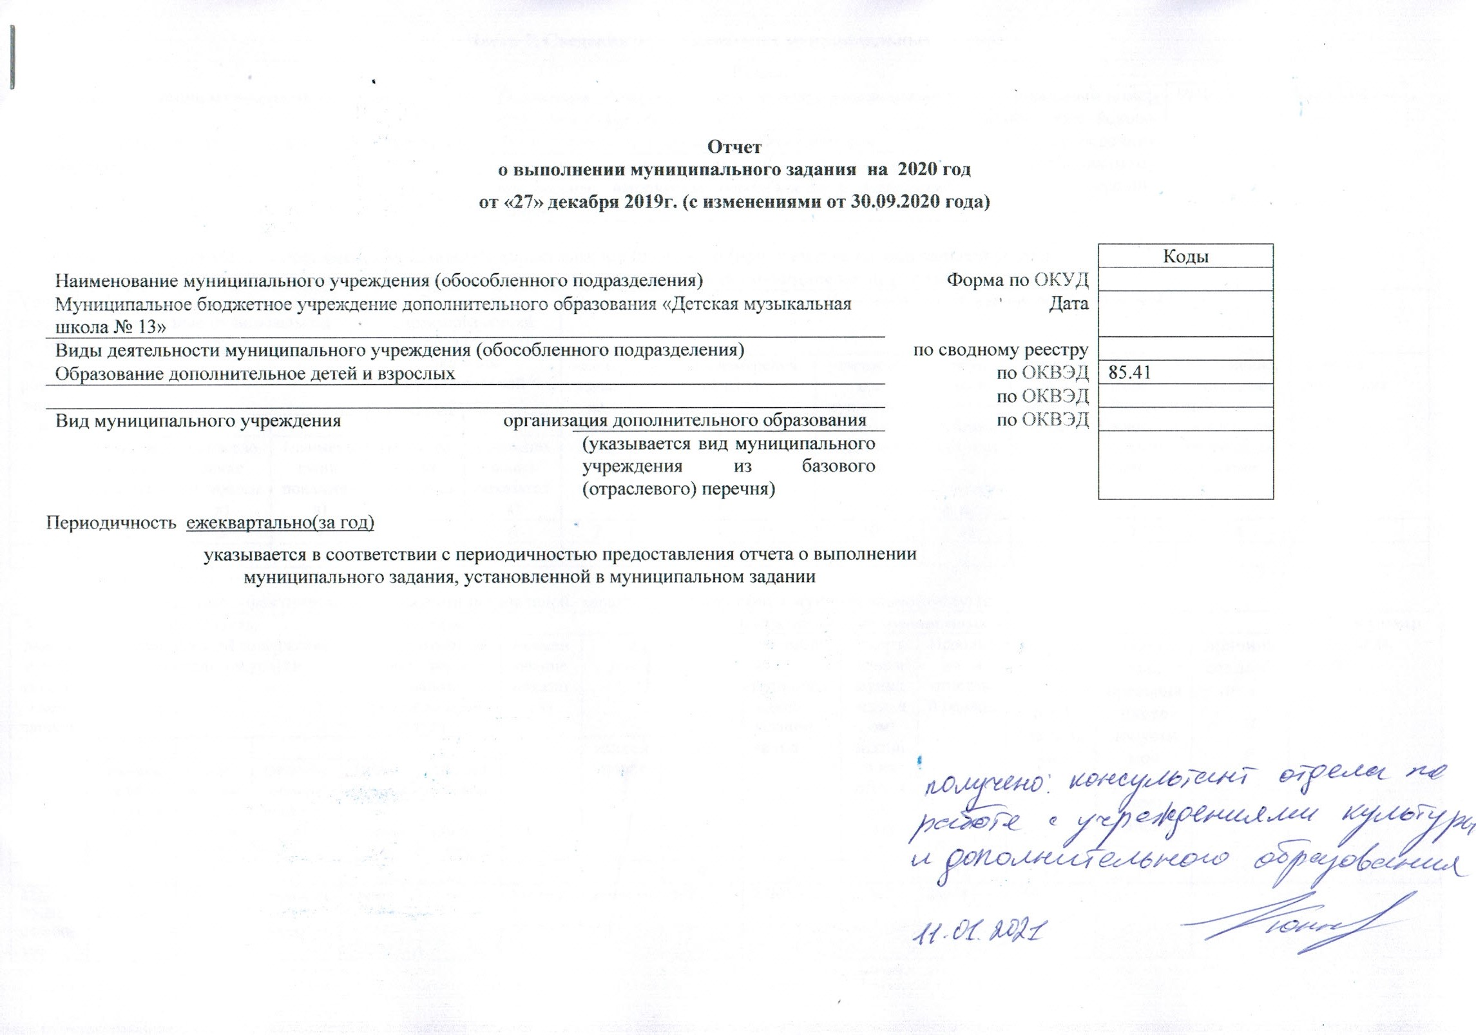

Часть 1. Сведения об оказываемых муниципальных услугах
Раздел 1
1. Наименование муниципальной услуги | Реализация дополнительных предпрофессиональных программ в области искусств | Уникальный номер по общероссийскому базовому перечню, региональному перечню | 801012О.99.0.ББ56АЖ08000
2. Категории потребителей муниципальной услуги | Физические лица, имеющие необходимые для |  | 801012О.99.0.ББ56АЖ08000
2. Категории потребителей муниципальной услуги | освоения соответствующей образовательной программы творческие способности и физические данные |  | 801012О.99.0.ББ56АЖ08000
3. Сведения о фактическом достижении показателей, характеризующих объем и (или) качество муниципальной услуги:
3.1. Сведения о фактическом достижении показателей, характеризующих качество муниципальной услуги:
Уникальный номер реестровой записи | Показатель, характеризующий содержание муниципальной услуги |  |  | Показатель, характеризующий условия (формы) оказания муниципальной услуги |  | Показатель качества муниципальной услуги
Уникальный номер реестровой записи |  |  |  |  |  | наименование показателя | единица измерения по ОКЕИ |  | утверждено в муниципальном задании на год | утверждено в муниципальном задании на отчетную дату | исполнено на отчетную дату | допустимое (возможное) отклонение | отклонение, превышающее допустимое (возможное) значение | причина отклонения
Уникальный номер реестровой записи |  |  |  |  |  | наименование показателя | наименование | код
Уникальный номер реестровой записи | (наименование показателя) | (наименование показателя) | (наименование показателя) | (наименование показателя) | (наименование показателя)
1 | 2 | 3 | 4 | 5 | 6 | 7 | 8 | 9 | 10 | 11 | 12 | 13 | 14 | 15
- | - | - | - | - | - | - | - | - | - | - | - | - | - | -

3.2. Сведения о фактическом достижении показателей, характеризующих объем муниципальной услуги:
Уникальный номер реестровой записи | Показатель, характеризующий содержание муниципальной услуги |  |  | Показатель, характеризующий условия (формы) оказания муниципальной услуги |  | Показатель объема муниципальной услуги |  |  |  |  |  |  |  |  | Средний размер платы (цена, тариф)
Уникальный номер реестровой записи |  |  |  |  |  | наименование показателя | единица измерения по ОКЕИ |  | утверждено в муниципальном задании на год | утверждено в муниципальном задании на отчетную дату | Исполнено на отчетный период | допустимое (возможное) отклонение | отклонение, превышающее допустимое (возможное) значение | причина отклонения | Средний размер платы (цена, тариф)
Уникальный номер реестровой записи |  |  |  |  |  | наименование показателя | наименование | код
Уникальный номер реестровой записи | (наименование показателя) | (наименование показателя) | (наименование показателя) | (наименование показателя) | (наименование показателя)
1 | 2 | 3 | 4 | 5 | 6 | 7 | 8 | 9 | 10 | 11 | 12 | 13 | 14 | 15 | 16
42Д48000400200401003100 | Не указано | Не указано | Народные инстру-менты | Очная |  | Количество человеко-часов | Человеко-час | 539 | 27265 | 27265 | 26674 | 5% |  |  | 0

Раздел 2
1. Наименование муниципальной услуги | Реализация дополнительных предпрофессиональных программ в области искусств | Уникальный номер по общероссийскому базовому перечню, региональному перечню | 801012О.99.0.ББ56АА56001
2. Категории потребителей муниципальной услуги | Физические лица, имеющие необходимые для |  | 801012О.99.0.ББ56АА56001
2. Категории потребителей муниципальной услуги | освоения соответствующей образовательной программы творческие способности и физические данные |  | 801012О.99.0.ББ56АА56001
3. Сведения о фактическом достижении показателей, характеризующих объем и (или) качество муниципальной услуги:
3.1. Сведения о фактическом достижении показателей, характеризующих качество муниципальной услуги:
Уникальный номер реестровой записи | Показатель, характеризующий содержание муниципальной услуги |  |  | Показатель, характеризующий условия (формы) оказания муниципальной услуги |  | Показатель качества муниципальной услуги
Уникальный номер реестровой записи |  |  |  |  |  | наименование показателя | единица измерения по ОКЕИ |  | утверждено в муниципальном задании на год | утверждено в муниципальном задании на отчетную дату | исполнено на отчетную дату | допустимое (возможное) отклонение | отклонение, превышающее допустимое (возможное) значение | причина отклонения
Уникальный номер реестровой записи |  |  |  |  |  | наименование показателя | наименование | код
Уникальный номер реестровой записи | (наименование показателя) | (наименование показателя) | (наименование показателя) | (наименование показателя) | (наименование показателя)
1 | 2 | 3 | 4 | 5 | 6 | 7 | 8 | 9 | 10 | 11 | 12 | 13 | 14 | 15
- | - | - | - | - | - | - | - | - | - | - | - | - | - | -

3.2. Сведения о фактическом достижении показателей, характеризующих объем муниципальной услуги:
Уникальный номер реестровой записи | Показатель, характеризующий содержание муниципальной услуги |  |  | Показатель, характеризующий условия (формы) оказания муниципальной услуги |  | Показатель объема муниципальной услуги |  |  |  |  |  |  |  |  | Средний размер платы (цена, тариф)
Уникальный номер реестровой записи |  |  |  |  |  | наименование показателя | единица измерения по ОКЕИ |  | утверждено в муниципальном задании на год | утверждено в муниципальном задании на отчетную дату | Исполнено на отчетный период | допустимое (возможное) отклонение | отклонение, превышающее допустимое (возможное) значение | причина отклонения | Средний размер платы (цена, тариф)
Уникальный номер реестровой записи |  |  |  |  |  | наименование показателя | наименование | код
Уникальный номер реестровой записи | (наименование показателя) | (наименование показателя) | (наименование показателя) | (наименование показателя) | (наименование показателя)
1 | 2 | 3 | 4 | 5 | 6 | 7 | 8 | 9 | 10 | 11 | 12 | 13 | 14 | 15 | 16
42Д48000100200401006101 | Не указано | Не указано | Фортепиано | Очная |  | Количество человеко-часов | Человеко-час | 539 | 27574 | 27574 | 27070 | 5% |  |  | 0

Раздел 3
1. Наименование муниципальной услуги | Реализация дополнительных предпрофессиональных программ в области искусств | Уникальный номер по общероссийскому базовому перечню, региональному перечню | 801012О.99.0.ББ56АГ00000
2. Категории потребителей муниципальной услуги | Физические лица, имеющие необходимые для |  | 801012О.99.0.ББ56АГ00000
2. Категории потребителей муниципальной услуги | освоения соответствующей образовательной программы творческие способности и физические данные |  | 801012О.99.0.ББ56АГ00000
3. Сведения о фактическом достижении показателей, характеризующих объем и (или) качество муниципальной услуги:
3.1. Сведения о фактическом достижении показателей, характеризующих качество муниципальной услуги:
Уникальный номер реестровой записи | Показатель, характеризующий содержание муниципальной услуги |  |  | Показатель, характеризующий условия (формы) оказания муниципальной услуги |  | Показатель качества муниципальной услуги
Уникальный номер реестровой записи |  |  |  |  |  | наименование показателя | единица измерения по ОКЕИ |  | утверждено в муниципальном задании на год | утверждено в муниципальном задании на отчетную дату | исполнено на отчетную дату | допустимое (возможное) отклонение | отклонение, превышающее допустимое (возможное) значение | причина отклонения
Уникальный номер реестровой записи |  |  |  |  |  | наименование показателя | наименование | код
Уникальный номер реестровой записи | (наименование показателя) | (наименование показателя) | (наименование показателя) | (наименование показателя) | (наименование показателя)
1 | 2 | 3 | 4 | 5 | 6 | 7 | 8 | 9 | 10 | 11 | 12 | 13 | 14 | 15
- | - | - | - | - | - | - | - | - | - | - | - | - | - | -

3.2. Сведения о фактическом достижении показателей, характеризующих объем муниципальной услуги:
Уникальный номер реестровой записи | Показатель, характеризующий содержание муниципальной услуги |  |  | Показатель, характеризующий условия (формы) оказания муниципальной услуги |  | Показатель объема муниципальной услуги |  |  |  |  |  |  |  |  | Средний размер платы (цена, тариф)
Уникальный номер реестровой записи |  |  |  |  |  | наименование показателя | единица измерения по ОКЕИ |  | утверждено в муниципальном задании на год | утверждено в муниципальном задании на отчетную дату | Исполнено на отчетный период | допустимое (возможное) отклонение | отклонение, превышающее допустимое (возможное) значение | причина отклонения | Средний размер платы (цена, тариф)
Уникальный номер реестровой записи |  |  |  |  |  | наименование показателя | наименование | код
Уникальный номер реестровой записи | (наименование показателя) | (наименование показателя) | (наименование показателя) | (наименование показателя) | (наименование показателя)
1 | 2 | 3 | 4 | 5 | 6 | 7 | 8 | 9 | 10 | 11 | 12 | 13 | 14 | 15 | 16
42Д48000200200401005100 | Не указано | Не указано | Струнные инстру-менты | Очная |  | Количество человеко-часов | Человеко-час | 539 | 6188 | 6188 | 5887 | 5% |  |  | 0

Раздел 4
1. Наименование муниципальной услуги | Реализация дополнительных предпрофессиональных программ в области искусств | Уникальный номер по общероссийскому базовому перечню, региональному перечню | 801012О.99.0.ББ56АЗ36000
2. Категории потребителей муниципальной услуги | Физические лица, имеющие необходимые для |  | 801012О.99.0.ББ56АЗ36000
2. Категории потребителей муниципальной услуги | освоения соответствующей образовательной программы творческие способности и физические данные |  | 801012О.99.0.ББ56АЗ36000
3. Сведения о фактическом достижении показателей, характеризующих объем и (или) качество муниципальной услуги:
3.1. Сведения о фактическом достижении показателей, характеризующих качество муниципальной услуги:
Уникальный номер реестровой записи | Показатель, характеризующий содержание муниципальной услуги |  |  | Показатель, характеризующий условия (формы) оказания муниципальной услуги |  | Показатель качества муниципальной услуги
Уникальный номер реестровой записи |  |  |  |  |  | наименование показателя | единица измерения по ОКЕИ |  | утверждено в муниципальном задании на год | утверждено в муниципальном задании на отчетную дату | исполнено на отчетную дату | допустимое (возможное) отклонение | отклонение, превышающее допустимое (возможное) значение | причина отклонения
Уникальный номер реестровой записи |  |  |  |  |  | наименование показателя | наименование | код
Уникальный номер реестровой записи | (наименование показателя) | (наименование показателя) | (наименование показателя) | (наименование показателя) | (наименование показателя)
1 | 2 | 3 | 4 | 5 | 6 | 7 | 8 | 9 | 10 | 11 | 12 | 13 | 14 | 15
- | - | - | - | - | - | - | - | - | - | - | - | - | - | -

3.2. Сведения о фактическом достижении показателей, характеризующих объем муниципальной услуги:
Уникальный номер реестровой записи | Показатель, характеризующий содержание муниципальной услуги |  |  | Показатель, характеризующий условия (формы) оказания муниципальной услуги |  | Показатель объема муниципальной услуги |  |  |  |  |  |  |  |  | Средний размер платы (цена, тариф)
Уникальный номер реестровой записи |  |  |  |  |  | наименование показателя | единица измерения по ОКЕИ |  | утверждено в муниципальном задании на год | утверждено в муниципальном задании на отчетную дату | Исполнено на отчетный период | допустимое (возможное) отклонение | отклонение, превышающее допустимое (возможное) значение | причина отклонения | Средний размер платы (цена, тариф)
Уникальный номер реестровой записи |  |  |  |  |  | наименование показателя | наименование | код
Уникальный номер реестровой записи | (наименование показателя) | (наименование показателя) | (наименование показателя) | (наименование показателя) | (наименование показателя)
1 | 2 | 3 | 4 | 5 | 6 | 7 | 8 | 9 | 10 | 11 | 12 | 13 | 14 | 15 | 16
42Д48000600200401001100 | Не указано | Не указано | Хоровое пение | Очная |  | Количество человеко-часов | Человеко-час | 539 | 24768 | 24768 | 24063 | 5% |  |  | 0

Раздел 5
1. Наименование муниципальной услуги | Реализация дополнительных предпрофессиональных программ в области искусств | Уникальный номер по общероссийскому базовому перечню, региональному перечню | 801012О.99.0.ББ56АЕ44000
2. Категории потребителей муниципальной услуги | Физические лица, имеющие необходимые для |  | 801012О.99.0.ББ56АЕ44000
2. Категории потребителей муниципальной услуги | освоения соответствующей образовательной программы творческие способности и физические данные |  | 801012О.99.0.ББ56АЕ44000
3. Сведения о фактическом достижении показателей, характеризующих объем и (или) качество муниципальной услуги:
3.1. Сведения о фактическом достижении показателей, характеризующих качество муниципальной услуги:
Уникальный номер реестровой записи | Показатель, характеризующий содержание муниципальной услуги |  |  | Показатель, характеризующий условия (формы) оказания муниципальной услуги |  | Показатель качества муниципальной услуги
Уникальный номер реестровой записи |  |  |  |  |  | наименование показателя | единица измерения по ОКЕИ |  | утверждено в муниципальном задании на год | утверждено в муниципальном задании на отчетную дату | исполнено на отчетную дату | допустимое (возможное) отклонение | отклонение, превышающее допустимое (возможное) значение | причина отклонения
Уникальный номер реестровой записи |  |  |  |  |  | наименование показателя | наименование | код
Уникальный номер реестровой записи | (наименование показателя) | (наименование показателя) | (наименование показателя) | (наименование показателя) | (наименование показателя)
1 | 2 | 3 | 4 | 5 | 6 | 7 | 8 | 9 | 10 | 11 | 12 | 13 | 14 | 15
- | - | - | - | - | - | - | - | - | - | - | - | - | - | -

3.2. Сведения о фактическом достижении показателей, характеризующих объем муниципальной услуги:
Уникальный номер реестровой записи | Показатель, характеризующий содержание муниципальной услуги |  |  | Показатель, характеризующий условия (формы) оказания муниципальной услуги |  | Показатель объема муниципальной услуги |  |  |  |  |  |  |  |  | Средний размер платы (цена, тариф)
Уникальный номер реестровой записи |  |  |  |  |  | наименование показателя | единица измерения по ОКЕИ |  | утверждено в муниципальном задании на год | утверждено в муниципальном задании на отчетную дату | Исполнено на отчетный период | допустимое (возможное) отклонение | отклонение, превышающее допустимое (возможное) значение | причина отклонения | Средний размер платы (цена, тариф)
Уникальный номер реестровой записи |  |  |  |  |  | наименование показателя | наименование | код
Уникальный номер реестровой записи | (наименование показателя) | (наименование показателя) | (наименование показателя) | (наименование показателя) | (наименование показателя)
1 | 2 | 3 | 4 | 5 | 6 | 7 | 8 | 9 | 10 | 11 | 12 | 13 | 14 | 15 | 16
42Д48000300200401004100 | Не указано | Не указано | Духовые и ударные инструменты | Очная |  | Количество человеко-часов | Человеко-час | 539 | 13853 | 13853 | 13746 | 5% |  |  | 0

Раздел 6
1. Наименование муниципальной услуги | Реализация дополнительных общеразвивающих программ | Уникальный номер по общероссийскому базовому перечню, региональному перечню | 801012О.99.0.ББ57АЕ76000
2. Категории потребителей муниципальной услуги | Физические лица |  | 801012О.99.0.ББ57АЕ76000
3. Сведения о фактическом достижении показателей, характеризующих объем и (или) качество муниципальной услуги:
3.1. Сведения о фактическом достижении показателей, характеризующих качество муниципальной услуги:
Уникальный номер реестровой записи | Показатель, характеризующий содержание муниципальной услуги |  |  | Показатель, характеризующий условия (формы) оказания муниципальной услуги |  | Показатель качества муниципальной услуги
Уникальный номер реестровой записи |  |  |  |  |  | наименование показателя | единица измерения по ОКЕИ |  | утверждено в муниципальном задании на год | утверждено в муниципальном задании на отчетную дату | исполнено на отчетную дату | допустимое (возможное) отклонение | отклонение, превышающее допустимое (возможное) значение | причина отклонения
Уникальный номер реестровой записи |  |  |  |  |  | наименование показателя | наименование | код
Уникальный номер реестровой записи | (наименование показателя) | (наименование показателя) | (наименование показателя) | (наименование показателя) | (наименование показателя)
1 | 2 | 3 | 4 | 5 | 6 | 7 | 8 | 9 | 10 | 11 | 12 | 13 | 14 | 15
- | - | - | - | - | - | - | - | - | - | - | - | - | - | -

3.2. Сведения о фактическом достижении показателей, характеризующих объем муниципальной услуги:
Уникальный номер реестровой записи | Показатель, характеризующий содержание муниципальной услуги |  |  | Показатель, характеризующий условия (формы) оказания муниципальной услуги |  | Показатель объема муниципальной услуги |  |  |  |  |  |  |  |  | Средний размер платы (цена, тариф)
Уникальный номер реестровой записи |  |  |  |  |  | наименование показателя | единица измерения по ОКЕИ |  | утверждено в муниципальном задании на год | утверждено в муниципальном задании на отчетную дату | Исполнено на отчетный период | допустимое (возможное) отклонение | отклонение, превышающее допустимое (возможное) значение | причина отклонения | Средний размер платы (цена, тариф)
Уникальный номер реестровой записи |  |  |  |  |  | наименование показателя | наименование | код
Уникальный номер реестровой записи | (наименование показателя) | (наименование показателя) | (наименование показателя) | (наименование показателя) | (наименование показателя)
1 | 2 | 3 | 4 | 5 | 6 | 7 | 8 | 9 | 10 | 11 | 12 | 13 | 14 | 15 | 16
42Д49001000300401002100 | Не указано | Не указано | Художест-венной | Очная |  | Количество человеко-часов | Человеко-час | 539 | 85947 | 85947 | 83986 | 5% |  |  | 0

